Знаково-символическое моделирование.
Котляр Светлана Артуровна
Необходимость развития универсальных учебных действий (УУД), являющихся неотъемлемой частью ядра ФГОС второго поколения, вызвана тем, что основной целью образования, сформулированной в стандарте, является развитие личности. Развивать обучающегося можно, развивая его деятельность. В стандартах определено, что способы этой деятельности – УУД. Для успешного обучения школьников должны быть сформированы регулятивные, коммуникативные и познавательные универсальные учебные действия. Среди познавательных УУД особое место занимают знаково-символические.
Данная проблема в течение многих лет разрабатывается в отечественной и зарубежной психолого-педагогической литературе (Л.С. Выготский, Ж. Пиаже, А.В. Запорожец, Л.А. Венгер, Н.Г. Салмина А.Г. Асмолов, Д.Б. Эльконин, В.В. Давыдов и др.). Считается, что уровень развития знаково-символической деятельности служит показателем умственного развития, является одной из общих интеллектуальных способностей. В исследованиях отмечается, что степень сформированности знаково-символической деятельности определяет возможности школьников в процессе усвоения знаний, в продуктивной деятельности. По мнению отечественного психолога Л.С. Выготского, овладение новыми средствами (то есть знаками, символами) переводит детей на более высокий уровень интеллектуального развития, но достигнуто это может быть при условии, когда знаково-символическая система используется в школе в единой системе при изучении всех предметов.
В литературе выделяют следующие функции знаково-символических средств в деятельности:
• Познавательная функция знаково-символических средств направлена на отражение, воспроизведение реальности в деятельности человека. Ее результатом является новое знание о мире.
• Замещающая функция направлена на функциональное замещение объекта знаково-символическими средствами.
В свою очередь внутри коммуникативной и познавательной функции выделяют ряд более частных функций. Так, коммуникативная функция может реализовываться в указательной, регуляторной, эстетической, оценочной, функции материализации (например, метка). Познавательная же функция включает в этом плане абстрагирование, создание идеализированной предметности (моделей), операциональность.
Соответственно этим функциям в работах Н.Г. Салминой (1988) выделены следующие виды знаково-символической деятельности (по убывающей): замещение, кодирование (декодирование), схематизация и моделирование.

Термин замещение часто в литературе используется как синоним знаково-символической деятельности, когда имеют в виду замещение какой-либо реальности знаково-символическими средствами. В узком смысле – это самый простой уровень знаково-символической деятельности, когда функции замещаемого предмета переносятся на знаково-символическое средство (заместитель), то есть в замещении осуществляется воспроизведение функции замещаемого предмета.

В кодировании (декодировании) знаково-символические средства выполняют коммуникативную функцию. Главная цель этой деятельности – сообщение, как можно более точное распознавание закодированной информации. Кодирование использует разные типы связей замещаемого – обозначение, изображение, раскрытие сущности замещаемого и выражение отношения к реальности.
В своей работе я использую следующие виды кодирования учебной информации: фрейм, блок – схема, таблично – матричная опора, опорные сигналы, кластер, метаплан.

Рассмотрим каждый из видов подробно:

Фрейм.
От английского слова - каркас, рама. Представляет собой способ организации учебного материала, при котором выстраивается наглядная основа ( каркас ) конкретного содержания. Фрейм позволяет сформировать умение работать самостоятельно, выделяя главное. Фреймовый подход лучше использовать при изучении материала, разбитого на блоки, в каждом из которых встречаются близкие по структуре и форме темы, но наполненные в каждом блоке особенным содержанием.
Форма «каркаса», данная учителем, может быть изменена учащимися в ходе работы. Конкретное содержание каждой части схемы
изображается при помощи особых приемов, предлагаемых учителем или детьми. Это могут быть рисунки, схемы, текст, цифры. Основное требование к изображаемой информации – понятность, емкость, образность, компактность.
Пример фрейма по теме «Действительные числа». Начать работу с этим фреймом можно в 5 классе при изучении темы «Натуральные числа» (рассматривается только блок «Натуральные числа»).Далее продолжить в 6 классе при изучении темы «Положительные и отрицательные числа» и темы «Рациональные числа» (рассматриваются соответствующие блоки).И, наконец, закончить изучение фрейма в 8 классе по теме «Действительные числа».

Действительные числа R

Рациональные Q ( $\frac{m}{n}, где m ϵ Z, n ϵ N$ ) $\frac{3}{4}=0,75$; $\frac{1}{3}=0,\left(3\right); -\frac{5}{1}=-5;$

Дробные -1,5;$\frac{4}{9};$
Целые Z -4; -5; 0; 7; 9…

Натуральные N 1; 2; 3;…

Иррациональные $π=3,14159…$ ; $\sqrt{2}$ = 1,14…

Фрейм можно использовать как при закреплении, так и при изучении нового материала.
Блок – схема
Для этого вида кодирования характерен алгоритмический подход, применяемый в информатике. Существенным отличием блок – схемы от фрейма является жесткая структура изображенного материала, то есть при отсутствии хотя бы одного элемента блок – схема теряет свою красоту и стройность из-за разрыва причинно - следственных связей. Блок – схемное представление учебного материала можно использовать в преподавании практически всех школьных дисциплин.
Блок – схемы должны обладать следующими свойствами:
-четкость изображаемых понятий;
-алгоритмическая последовательность частей;
-взаимосвязь элементов.
Примером блок – схемы является кодирование информации при помощи «Генеалогического древа» .Блок – схема «Генеалогическое древо четырехугольников». Некоторые пояснения: свойства параллелограмма приводятся по группам (так легче запомнить ): два свойства сторон (равенство и параллельность ),два свойства углов, два свойства диагоналей ( одна делит параллелограмм на два равных треугольника, а две делят друг друга пополам). «Нахлебник» означает, что квадрат не имеет собственных свойств, а пользуется свойствами своих «родителей».

Генеалогическое древо четырехугольников

Квадрат-… нахлебник
Различные
четырехугольники

Ромб
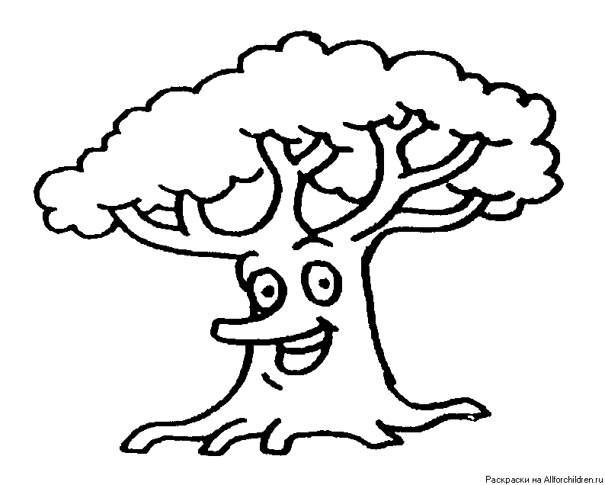
Четырехугольники
Параллелограмм
Прямоугольник

Трапеция

Таблично - матричная опора.
Применяемые в преподавании математики таблично – матричные опоры способствуют закреплению уже изученного материала. Благодаря готовой «сетке» объяснение материала не занимает много времени и помогает хорошо усвоить материал. Таблично – матричная опора позволяет показать взаимосвязь и соподчинение понятий. При этом эффект достигается не только при повторении и закреплении материала, но и при систематизации знаний учащихся.
Применение таблично – матричных опор эффективно при объяснении нового материала, когда опора представляется в незавершенном виде или составляется (заполняется на уроке).
Этот вид кодирования высоко эффективен, дает возможность установить связи между элементами опоры, имеет четкое положение каждого элемента в изображенной опоре. Примеры таблично – матричных опор по теме «Виды треугольников», по теме «Агрегатные состояния вещества».

по углам  по сторонам | Остроугольные | Прямоугольные | Тупоугольные
Разносторонние
Равнобедренные
Равносторонние |  | Не существует | Не существует

Опорные сигналы.
Наиболее часто применяемый мною вид кодирования учебной информации. Опорные сигналы являются одним из видов краткой записи и служат средством графического обобщения изучаемого материала. Опорные сигналы являются как бы «взглядом с высоты» на крупный раздел изучаемой темы и используется давно.
Опорные сигналы – это средство наглядности, содержащую необходимую для долговременного запоминания учебную информацию, оформленную при помощи особого языка, разработанного учителем или учениками, при помощи всего доступного арсенала математической символики (числа, буквы, формулы, стрелки, геометрические фигуры и т. д.).
В опорные сигналы закладывается яркий образ, главная мысль раздела или темы.
Опорные сигналы использую при изучении нового материала, для закрепления и систематизации знаний.
Опорные сигналы по теме «обыкновенные дроби. Сравнение дробей» содержат материал трех пунктов учебника Н.Я.Виленкина по математике для 6 класса). На изучение учебного материала, содержащегося в этих опорных сигналах, по плану отводится 4 часа. Изучив теоретический материал, оставшееся время идет на осмысление через применение знаний к решению разнообразных задач, в том числе и повышенной трудности.
Далее я буду применять термин «опорный конспект», понимая при этом все виды кодирования(рассмотренные выше).Это удобно и для меня и для учащихся.

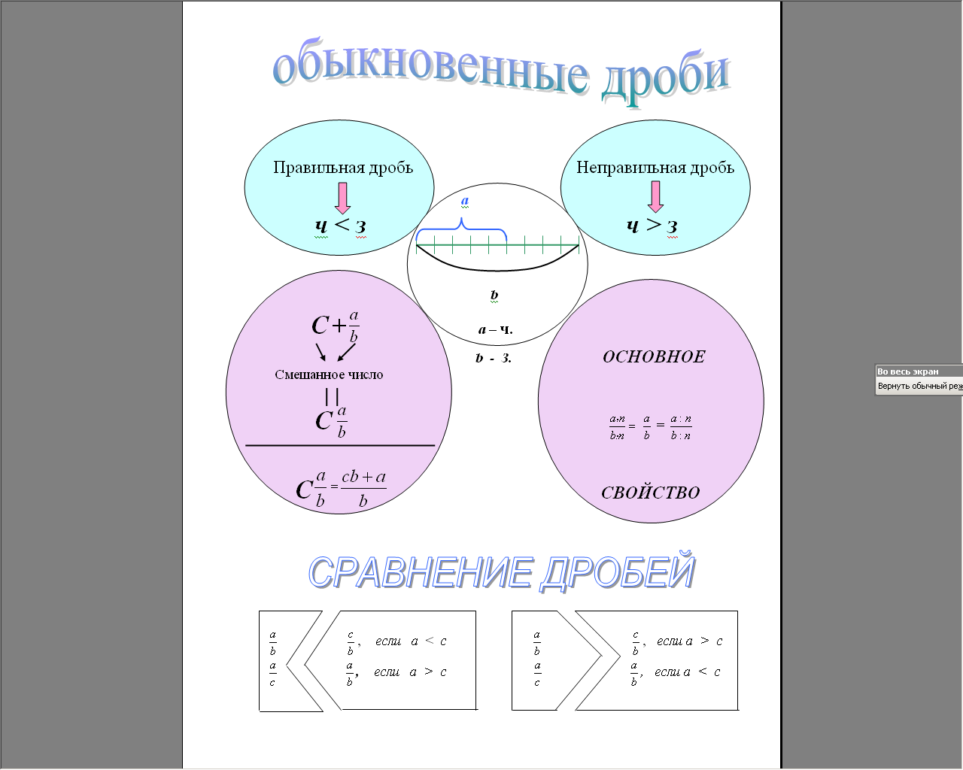

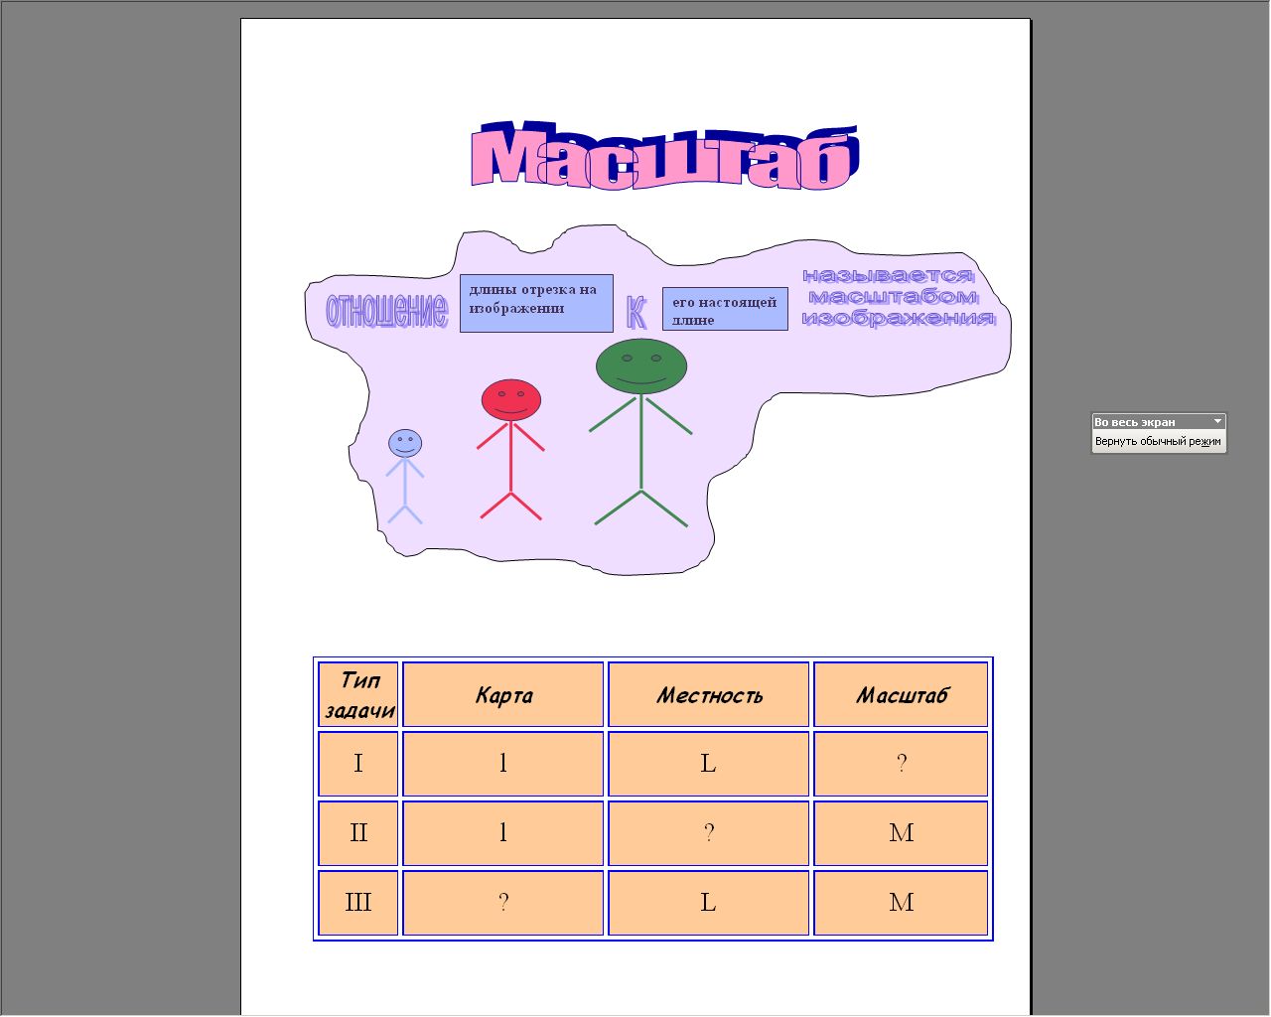

Кластер.
Слово «кластер» в переводе означает «пучок, созвездие». Это графический прием систематизации материала в виде «грозди».
Последовательность действий по составлению кластера проста и логична:
1. посередине чистого листа (классной доски) написать ключевое слово или предложение, которое является ключевым в раскрытии идеи, темы;
2. вокруг записать слова или предложения, выражающие идеи, факты, образы, подходящие для данной темы;
3. по мере записи появившиеся слова соединяются прямыми линиями с ключевым понятием. У каждого из «спутников» в свою очередь тоже появляются «спутники», устанавливаются новые логические связи.
Использовать данный прием можно на всех этапах урока: на стадии вызова, осмысления, рефлексии или в качестве стратегии урока в целом. Организуя работу со школьниками, и учитывая возрастные особенности обучающихся, нужно помнить, что учитель на данных уроках выступает в роли координатора работы: направляет усилия учеников в определенное русло, сталкивает различные суждения и создает условия, побуждающие к принятию самостоятельных решений.
Приём - «КЛАСТЕР» помогает развитию умений вырабатывать собственное мнение на основе различных наблюдений, опыта, содействует самообразовательной деятельности учащихся, умению самостоятельно решать проблемы и работать в группе, активизирует учебную деятельность. У детей есть возможность исправления, редактирования работ. Такие уроки дают учащимся возможность проявить себя, показать свое видение предложенных тем и проблем, дают большую свободу творческого поиска.
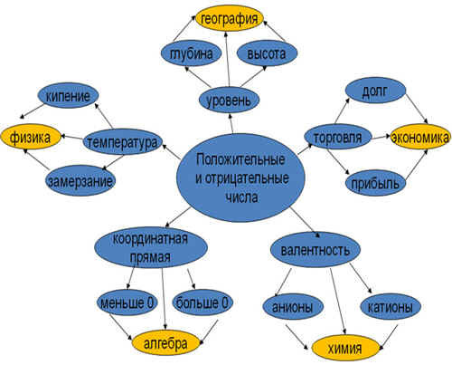
Метаплан
настолько универсальная техника, что ее можно применять практически на всех этапах урока. Например, в ходе актуализации опорных знаний я размещаю на доске таблички с названиями отдельных деталей какого-либо механизма и прошу обучающихся расположить их в последовательности сборки. Или организую из заранее заготовленных табличек своеобразный тест - соотнесение. Можно "поиграть" с цветом. Например, слова, относящиеся к одному понятию, печатать на табличках одного цвета. Обучающиеся не сразу догадываются об этой подсказке. Зато потом, когда обнаружат, создается положительный эмоциональный настрой. Таким образом, обучающиеся охотно выходят к доске, все остальные с интересом наблюдают за перемещением табличек. То есть, снимается стрессовая ситуация вызова к доске, усиливается внимание к ответу со стороны группы.
В ходе изучения нового материала можно строить на доске иерархические структуры: типы, виды, классы и т.д., или заполнять импровизированные таблицы: столбцы и строки. Смысл в том, что когда информация возникает на доске последовательно, она лучше усваивается, да и ошибок меньше в конспекте.

В схематизации, наиболее полно представленной в работах Л.И. Айдаровой (1977), знаково-символические средства выполняют ориентировочную роль, заключающуюся в структурировании реальности, выявлении связей между явлениями. Знаки, чаще всего схемы, используются как средства активной наглядности (выступают в функции материализации), например, в качестве наглядной опоры усвоения текста или плана деятельности. Схематизация использует два рода связей: изображение (структур) и раскрытие сущности. Специфическим для схематизации является то, что используются пространственные характеристики знаково-символических средств.

Моделирование предполагает четко разделенные этапы работы в символическом и реальном планах. При этом могут быть использованы как материальные или материализованные модели, так и модели мысленные. В качестве замещаемого в моделировании могут выступать структурные, функциональные генетические связи на уровне сущности (В. В. Давыдов, 1996). Именно поэтому модель как центральный элемент деятельности моделирования должна обязательно фиксировать, выделять непосредственно не наблюдаемые, внутренние, существенные отношения замещаемого объекта.
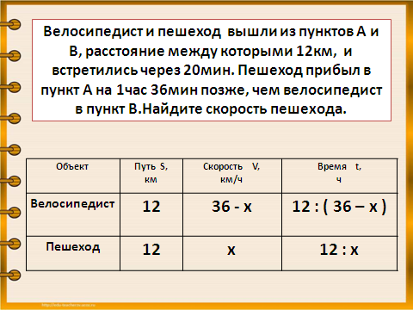

Вывод
. Разнообразие форм представления информации активизирует процесс усвоения материала, учит ребят быстро разбираться в таблицах, схемах, диаграммах, самостоятельно их составлять. Сегодня значительно расширятся спектр использования таких приёмов. Им отдаётся предпочтение, т.к. они выполняют функции:
▪ наглядности (схема как краткая запись задачи);
▪ образности (ассоциативность);
▪ оперативности (лучше запоминается);
▪ эвристичности (идёт активная мыслительная деятельность).
Знаково-символическое моделирование как технология усвоения учебной информации под руководством педагога содержит:
• разноуровневые цели, отражающие степень самостоятельности обучающихся;
• алгоритм овладения языком, приемами и способами моделирования в соответствии с возрастанием сложности моделей (схематический рисунок; изображение объектов изучения, их сущности, состава и связей; разнообразные формы организации и выражения структуры учебной информации) кодирования информации.
В качестве условных заместителей могут выступать символы разнообразного характера:
условно-образные (геометрические фигуры); символические изображения предметов (условные обозначения, силуэты, контуры, пиктограммы); силуэтные и предметные картинки; буквенно-цифровая символика; графики, диаграммы, чертежи и др.
Разнообразие форм представления информации активизирует процесс усвоения материала, учит ребят быстро разбираться в таблицах, схемах, диаграммах, самостоятельно их составлять.
Использование кодирования учебного материала способствует развитию памяти, внимания, воображения, логического мышления, математической речи; является средством для формирования прочных теоретических знаний при обучении.

